2011/06/07 update

2011 Summer School
(例) 1日のスケジュール
9:30- Start  (in class) | Literacy  Reading time
10:30- Recess  (fruit break) | V.I.P
10:45- | Art
11:15- | Numeracy
11:45 | Guided reading
12:00- Park | Science  Class game
12:45- Lunch
(in class)

カリキュラム内容 ：画像
ai～wh | literacy | literacy | literacy
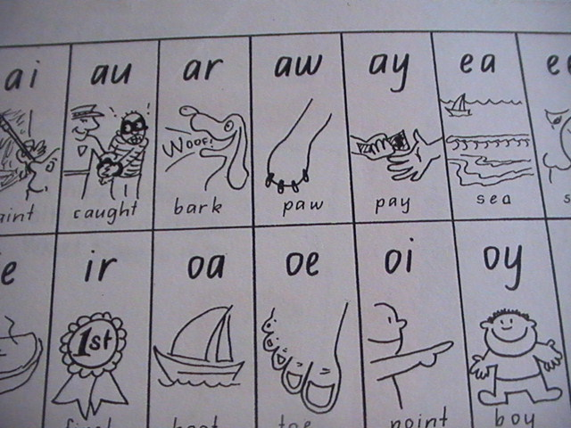 | 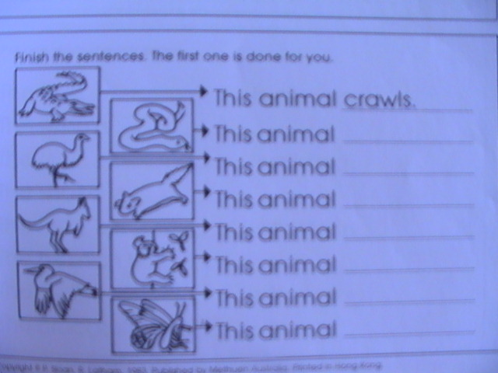 | 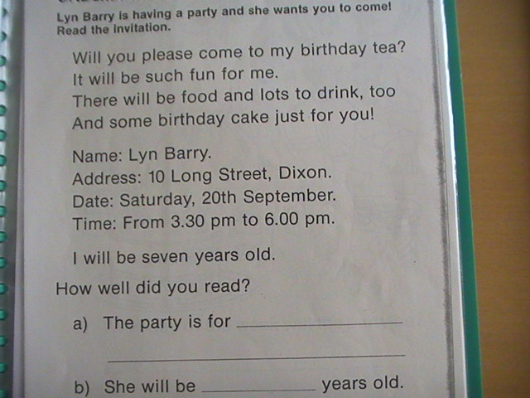 | 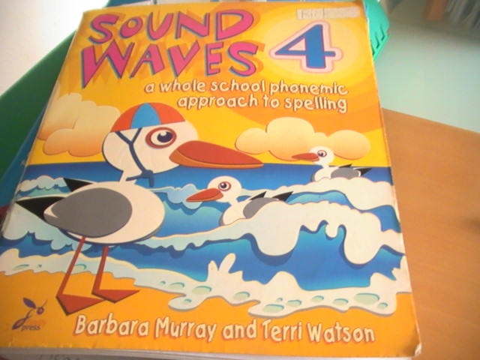
reserch | science | phonics game | V.I.P art
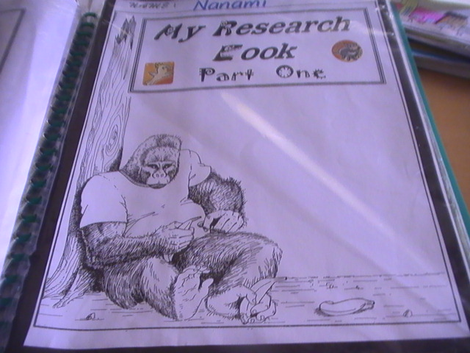 | 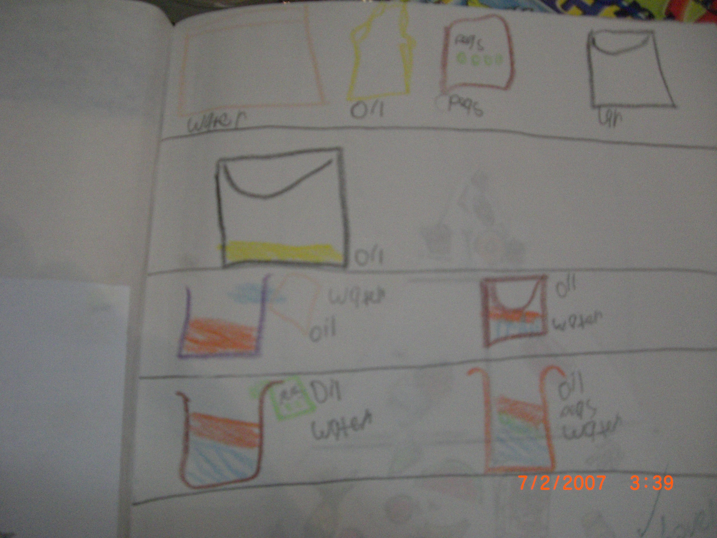 | 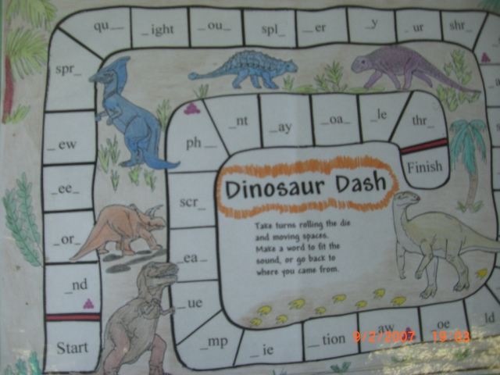 | 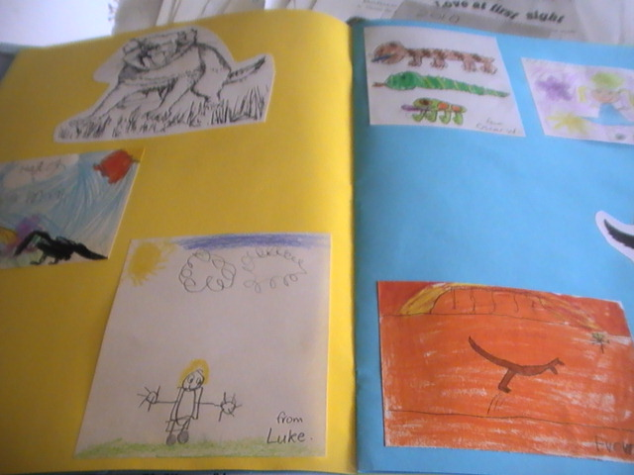
Trimino | art | earth | earth
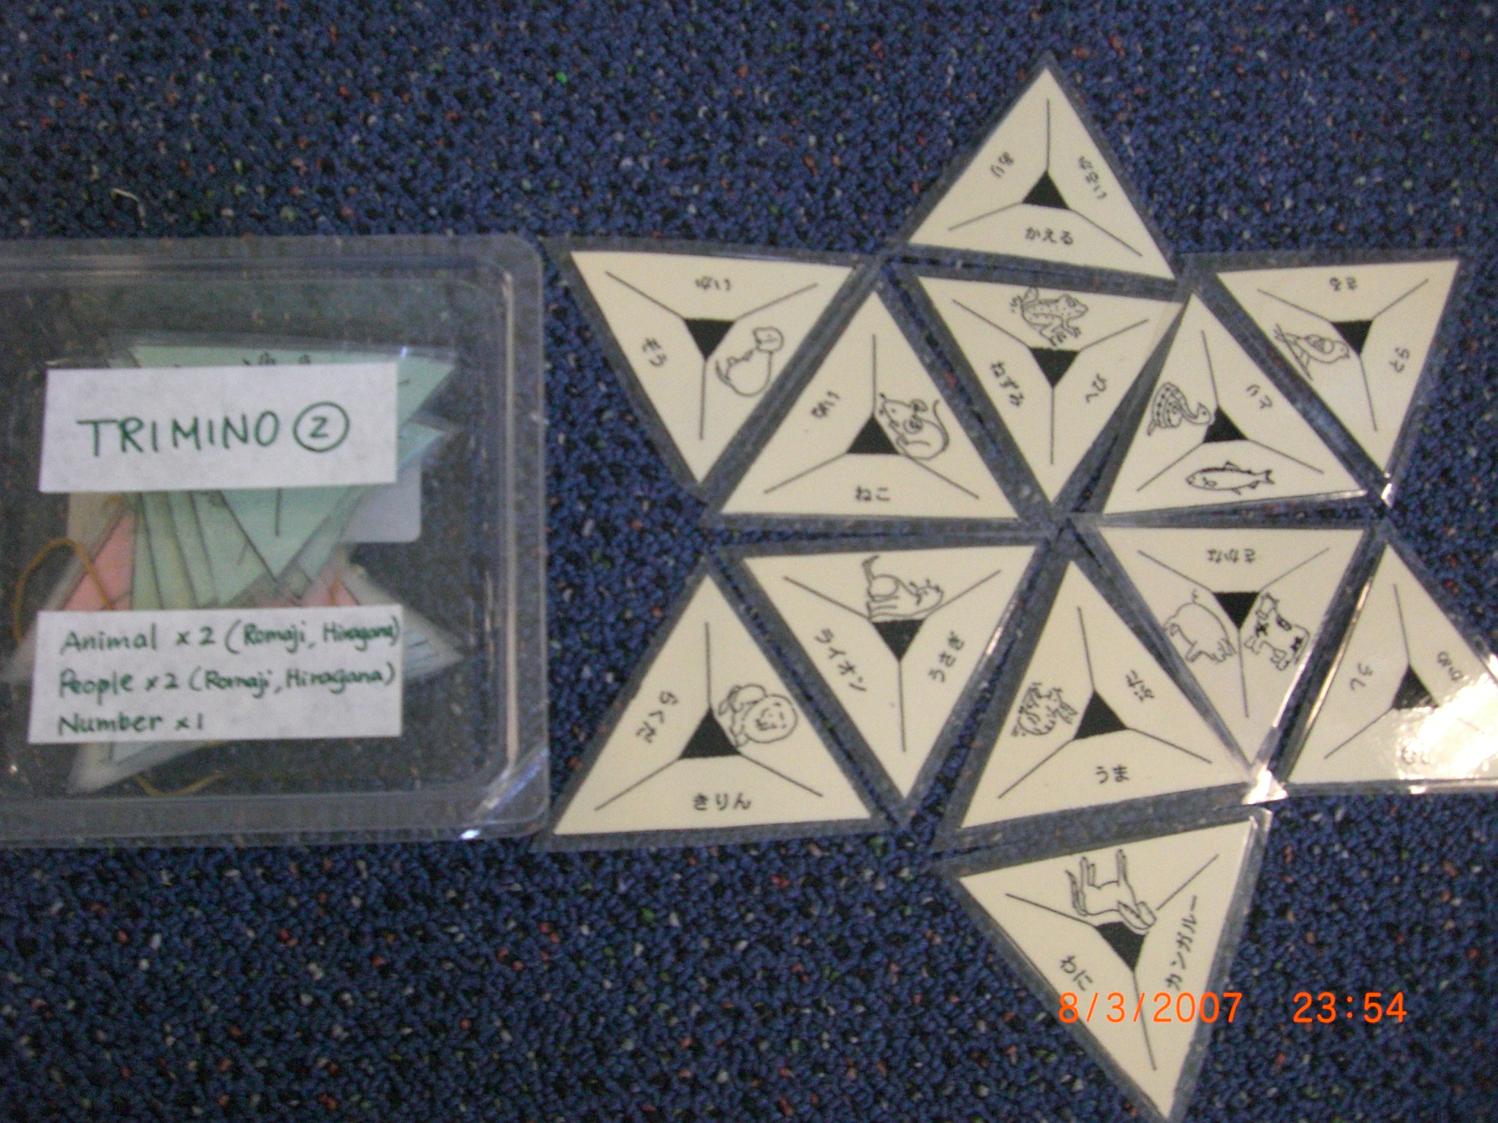 | 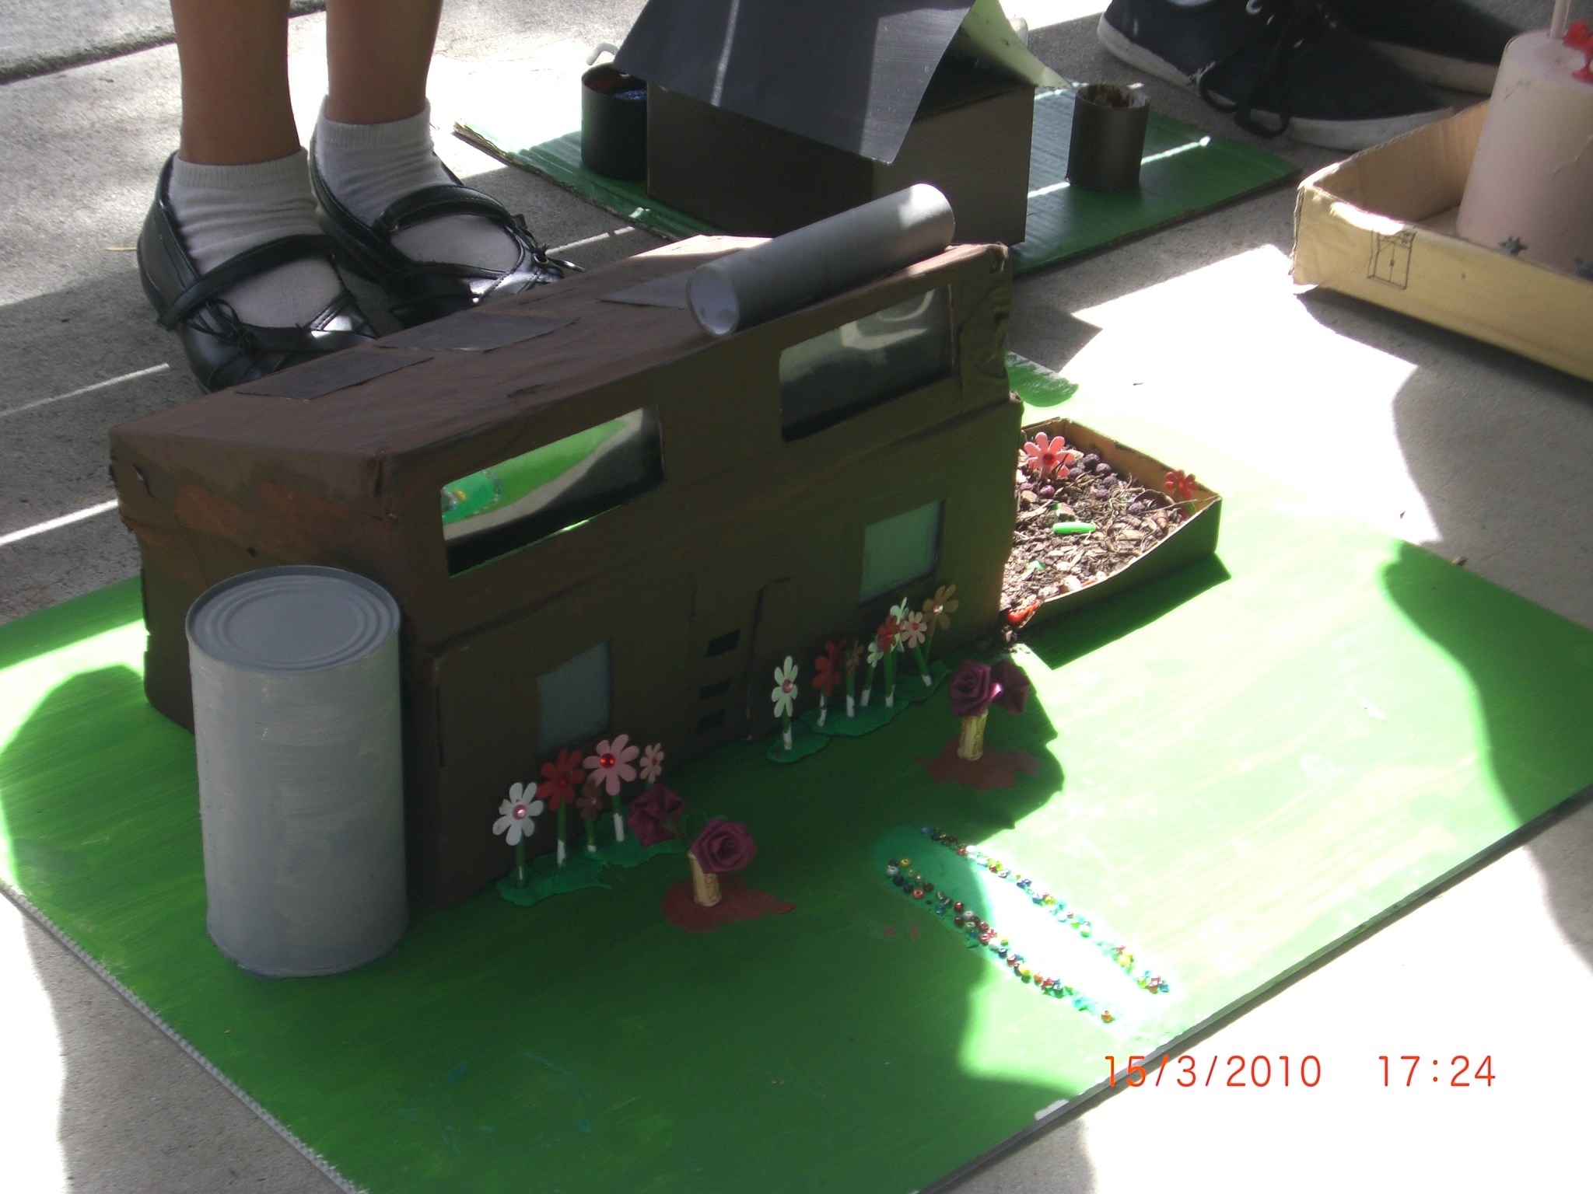 | 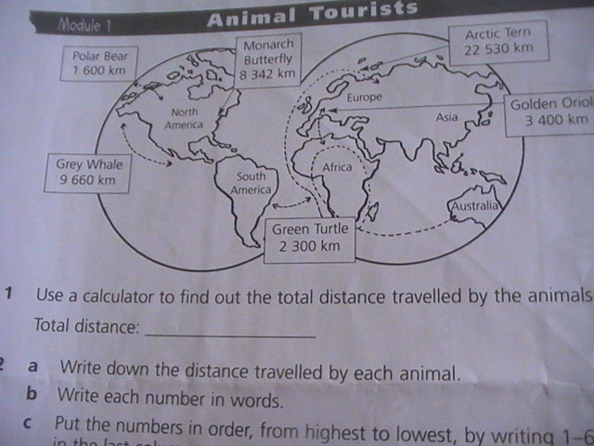 | 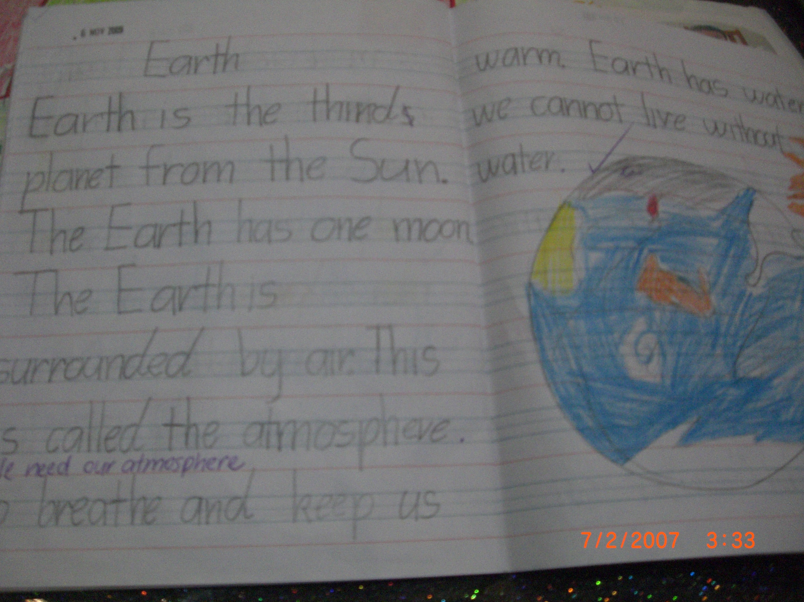
journal | journal | coordiate find | park
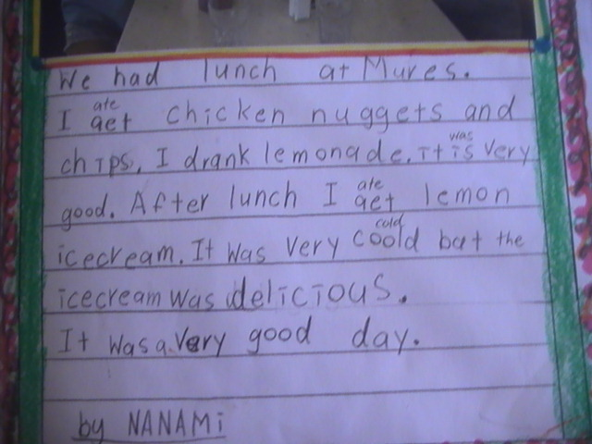 | 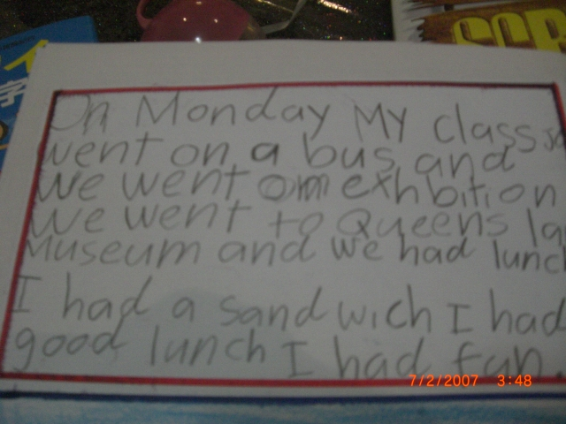 | 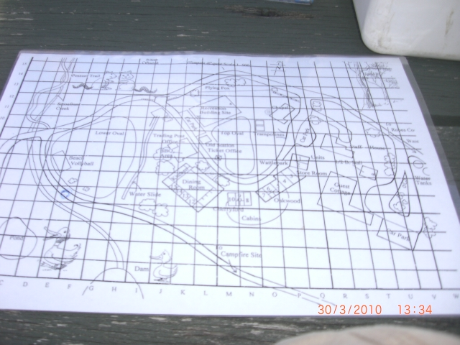 | 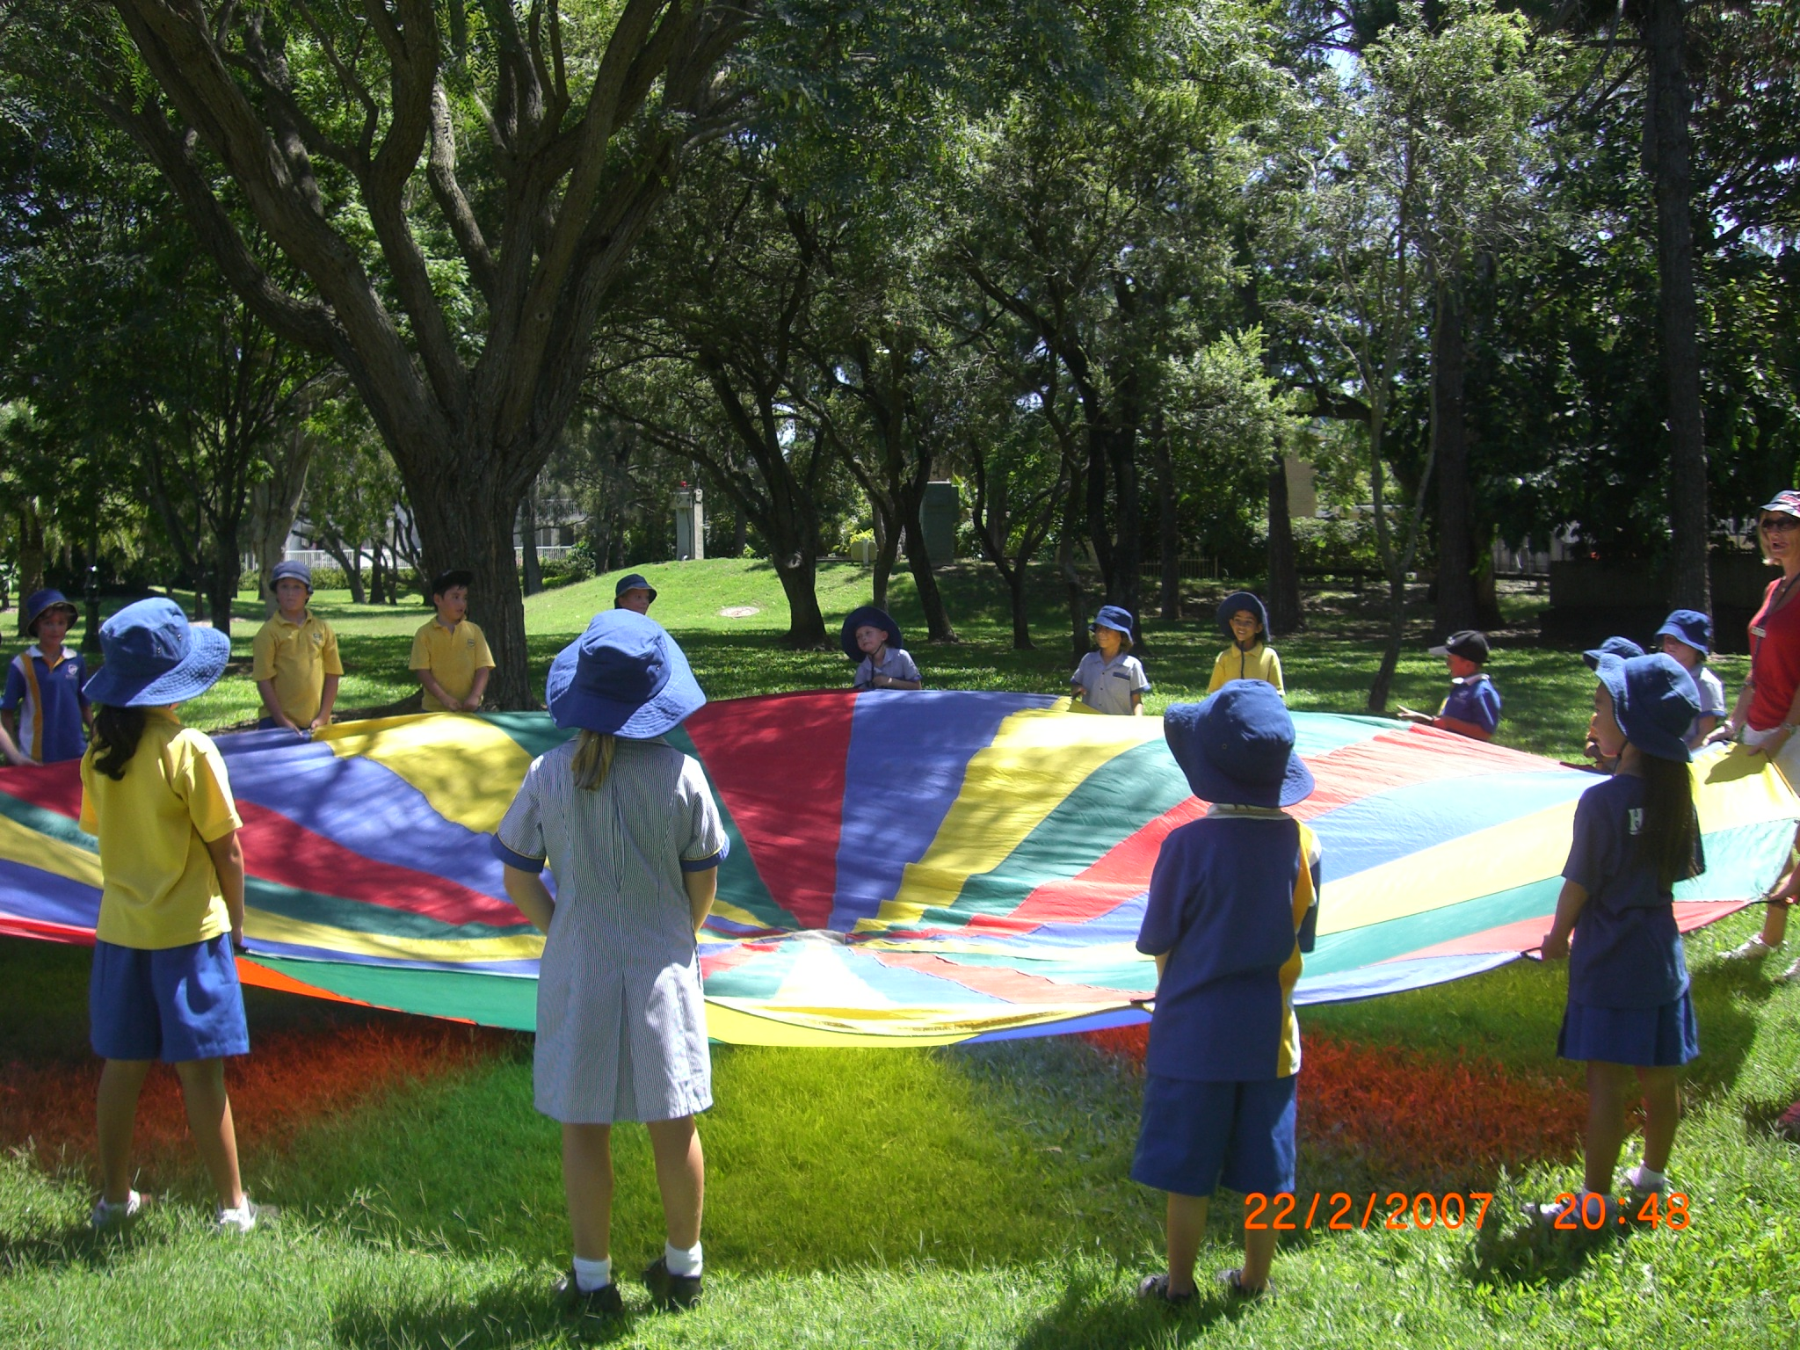

カリキュラム内容：一部説明
Literacy | Phonics /Digraphs  “Single word spelling”  ex. -ag : bag,lag,tag  qu-: quick,quiet
“practice in pronunciation”
ai～wh
5 oceans  (earth) | The pacific, Atlantic,,,  5海洋に関して学習。文章を理解し質問に答える。  ex. The pacific covers _____% of the world.
math | ・足し算/引き算の文章問題を作成  - odd/even  “Around and around”  四桁数字の綴り
value game | “who am I”  自分について文章作り+発表+クラスで友だちのことを話し合う  “V.I.P”  - sharing circle for student’s V.I,P interview  毎回V.I.Pとして一人選ばれ、その個人について話し合う。
reading  time | - quiet reading 個別に読み指導  ・circle time 先生が本を読みそれに対して子ども達と話し合う
park | “I spy”  公園で先生から指示されたものを探す。  “coordiate”  地図と写真をみながらチームで場所の見つけあいをする。  Find a “_________” for each of photos.
class game | “smelly socks”  “sleepy lion”  “quiz” (question Japan)
reading | 1日1冊 指定本を読んでくる。
journal | 1日１ページ日記を書いてくる。

これらは内容の一部です。
Tomo’senglish 2011

